**Materi 7**

1. **DELETE**
2. **Function Delete (Controller)**

* public function hapusKomik(string $id_komik){
* *// Komik::where('id_komik', $id_komik)->delete();*
* Komik::where(['id_komik' => $id_komik])->delete();
* return redirect()->to('halaman-buku/komik')->with('success', 'Berhasil menghapus data');
* }

1. **Rute untuk delete ke views (Routes)**

* Route::delete('halaman-buku/komik/{id_komik}', [KomikController::class, 'hapusKomik']);

1. **Tag button delete di dalam html (views)**

* <div>
* <table >
* <thead>
* <tr>
* <th>Nama Komik</th>
* <th>Harga Komik</th>
* <th>Aksi</th>
* </tr>
* </thead>
* <tbody>
* @foreach ($komik_untuk_view as $komik)
* <tr>
* <td>{{ $komik->**nama_komik** }}</td>
* <td>{{ $komik->**harga_komik** }}</td>
* <td>
* <a *href*="{{ route('halamanUpdateKomik', $komik->**id_komik**) }}">Edit</a>
* <form *action*="{{ url('halaman-buku/komik/'.$komik->**id_komik**) }}"*method*="post" *onsubmit*="return confirm**(**'Apakah anda ingin menghapus data komik ini?'**)**">
* @csrf
* @method('DELETE')
* <button *type*="submit" *name*="submit">Delete</button>
* </form>
* </td>
* </tr>
* @endforeach
* </tbody>
* </table>
* </div>

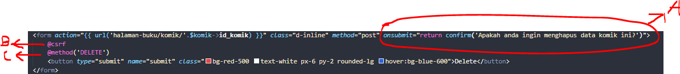

1. Bagian ini adalah bagian konfirmasi apakah ingin menghapus record atau tidak.
2. Bagian ini adalah bagian Cross-Site Request Forgery untuk mengirim proses request yaitu proses mengirimkan dari views ke routes lalu dilempar ke bagian controller dengan protocol request.
3. Bagian ini adalah metode untuk delete.